UNIT 6-AN EXCURSION
BEFORE YOU READ
Work in pairs. Match the photos with the information below, and then tell each other which of the places you would like to visit and give reasons.
(Làm việc theo cặp. Ghép các tranh với phần thông tin dưới đây, và sau đó nói cho nhau nghe về địa danh bạn muốn đến thăm và đưa ra các lý do.)
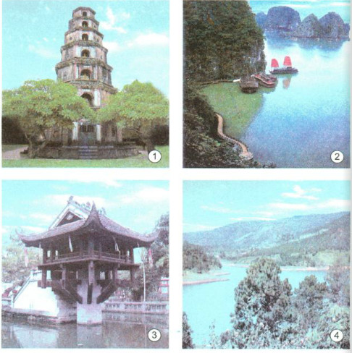
1. Built in 1049, in the shape of a lotus
2. Picturesque site, wonder of the world. 165 kilometres from Hanoi
3. Mountain resort (altitude: 1,500 m) with some wonderful places to visit: Xuan Huong Lake, pine forests, waterfalls...
4. On the left bank of the Huong River, 6 kilometres from Hue City
Lời giải chi tiết:
1. d (Thien Mu Pagoda)
2. b (Ha Long Bay)
3.a (One-Pillar Pagoda)
4. c (Da Lat holiday resort)
I'd like to visit Da Lat because it's a famous and beautiful holiday resort with cool weather and picturesque sights. In this place, you relax your mind in the peaceful and quiet atmosphere and you can feel comfortable with the world and forget all your sorrow and anxiety of the noisy life.
Tạm dịch:
1.d: Chùa Thiên Mụ
2. b: Vịnh Hạ Long
3. a:Chùa Một Cột
4. c: khu nghỉ mát Đà Lạt
Tôi muốn ghé thăm Đà Lạt vì đây là một khu nghỉ mát nổi tiếng và xinh đẹp với thời tiết mát mẻ và các thắng cảnh đẹp như tranh vẽ. Ở nơi này, bạn thư giãn tâm trí trong bầu không khí yên bình và yên tĩnh và bạn có thể cảm thấy thoải mái với thế giới và quên đi tất cả nỗi buồn của bạn và lo lắng về cuộc sống ồn ào.
WHILE YOU READ
Read the letter and then do the tasks that follow.
(Đọc lá thư và sau đó làm bài tập theo sau.)
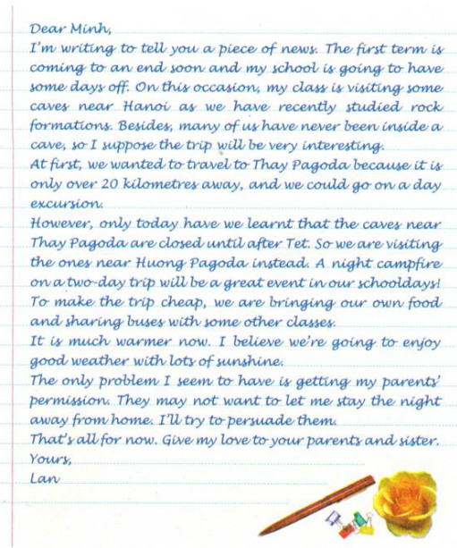
Lời giải chi tiết:
Dịch bài:
Minh thân mến,
Mình viết thư để thông tin cho bạn đây. Học kỳ một sắp kết thúc và trường mình sẽ nghỉ vài ngày. Nhân dịp này lớp mình sẽ đi tham quan vài hang động gần Hà Nội vì mới đây chúng mình học về sự hình thành của đá. Hơn nữa nhiều bạn chưa bao giờ tham quan hang động nên mình nghĩ chuyến đi này ắt hẳn sẽ rất thú vị.
Ban đầu bọn mình muốn đi Chùa Thầy vì nó chỉ cách Hà Nội có 20 cây số và có thể đi du khảo trong ngày.
Tuy nhiên cho đến hôm nay bọn mình mới biết là các hang động gần Chùa Thầy mãi ra Tết mới mở cửa trở lại. Vì thế thay vào đó chúng mình sẽ tham quan các hang gần chùa Hương. Một đêm lửa trại trong chuyến du khảo hai ngày sẽ là một sự kiện tuyệt vời trong đời học sinh! Để đỡ tốn kém, chúng mình đem theo thức ăn và đi cùng xe với các lớp khác.
Bây giờ thời tiết ấm hơn nhiều. Mình tin là bọn mình sẽ được hưởng khí trời đầy ánh nắng.
Vấn đề duy nhất là phải xin phép bố mẹ. Bố mẹ mình có thể không muốn cho mình ở lại đêm. Mình sẽ cố gắng thuyết phục bố mẹ vậy.
Thôi nhé, cho mình gửi lời thăm bố mẹ và em gái bạn.
Thân,
Lan
*Vocabulary:
- - in the shape /∫eip/ of : có hình dáng
- - lotus /'loutəs/ (n): hoa sen
- - picturesque /,pikt∫ə'resk/ (a): đẹp như tranh vẽ
- - wonder /'wʌndə/ (n): kỳ quan
- - altitude /'æltitju:d/ (n): độ cao
- - excursion /iks'kə:∫n/ (n): chuyến tham quan, du ngoạn
- - pine /pain/ (n): cây thông
- - forest /'fɔrist/ (n): rừng
- - waterfall /'wɔ:təfɔ:l/ (n): thác nước
- - valley /'væli/ of love (n): thung lũng tình yêu
- - come to an end : kết thúc
- - have a day off /ɔ:f/: có một ngày nghỉ
- - occasion /ə'keiʒn/ (n): dịp
- - cave /keiv/ (n): hang động
- - formation /fɔ:'mei∫n/ (n): hình thành, kiến tạo
- - besides /bi'saidz/ (adv): bên cạnh đó, với lại
- - instead /in'sted/ (adv): thay vào đó
- - sunshine /'sʌn∫ain/ (n): ánh nắng ( mặt trời)
- - get someone’s permission /pə'mi∫n/: xin phép ai đó
- - stay the night away from home : xa nhà một đêm
- - persuade /pə'sweid/ (v): thuyết phục
- - destination /,desti'nei∫n/ (n): điểm đến
- - prefer /pri'fə:(r)/ sth to sth else (v): thích một điều gì hơn một điều gì khác.
- - anxious /'æηk∫əs/ (a): bồn chồn, lo lắng
- - boat /bout/ trip (n): chuyến đi bằng tàu thủy
- - sundeck /'sʌndek/ (n): boang tàu
- - get sunburnt /'sʌnbə:nt/ (v): bị cháy nắng
- - car -sickness /kɑ:,'siknis/ (n): say xe
- - plenty /'plenti/ of (pronoun): nhiều
- - by one’s self : một mình
- - suitable /'su:təbl/ for sb (a): phù hợp với ai đó
- - refreshments /ri'fre∫mənts/ (n): bữa ăn nhẹ và đồ uống
- - occupied (a) /'ɒkjʊpaied/: đã có người ( sử dụng)
- - stream /stri:m/ (n): dòng suối
- - sacred /'seikrid/ (a): thiêng liêng
- - surface /'sə:fis/ (n): bề mặt
- - associated /ə'sou∫iit/ (a): kết hợp
- - impressive /im'presiv/ (a): hùng vĩ, gợi cảm
- - Botanical /bə'tænikəl/ garden (n): Vườn Bách Thảo
- - glorious /'glɔ:riəs/ (a): rực rỡ
- - merrily /'merili/ (adv): say sưa
- - spacious /'spei∫əs/ (a): rộng rãi
- - grassland /'gra:slænd/ (n): bãi cỏ
- - bring along /ə'lɔη/ (v): mang theo
- - delicious /di'li∫əs/ (a): ngon lành
- - sleep /sli:p/ soundly (v): ngủ say
- - pack /pæk/ up (v): gói ghém
- - left-overs /'left'ouvəz/ (n): những thứ còn thừa lại
- - peaceful /'pi:sfl/ (a): yên tĩnh
- - assemble /ə'sembl/ (v): tập hợp lại
- - confirmation /,kɔnfə'mei∫n/ (n): xác nhận
Task 1: Choose the best answer A. B. C or D to complete each of the sentences.
(Chọn câu trả lời đúng nhất A, B, C hay D điền vào mỗi câu này.)
1. Lan wrote the letter to______
A. inform Minh of her days off
B. complain about her parents
C. tell Minh about the plan for her class trip
D. talk about what she and her classmates will do at Huong Pagoda
2. The students decided to go on an excursion because they wanted to______
A. understand their geography lessons better
B. relax after work
C. have a campfire
D. A and B
3. The students have changed their destination as_______Thay Pagoda.
A. it is impossible to visit the caves near
B. it costs them a lot to visit
C. they prefer Huong Pagoda to
D. many of them have been to
Lời giải chi tiết:
1. C 2. D 3. A
Tạm dịch:
1. Lan đã viết thư để ______
A. thông báo cho Minh về những ngày nghỉ của mình
B. phàn nàn về cha mẹ
C. nói với Minh về kế hoạch cho chuyến đi của lớp
D. nói về những gì cô và các bạn cùng lớp sẽ làm ở chùa Hương
2. Các học sinh quyết định tham gia một chuyến tham quan vì họ muốn _____
A. hiểu bài học địa lý của họ tốt hơn
B. thư giãn sau giờ làm việc
C. có lửa trại
D. A và B
3. Các học sinh đã thay đổi điểm đến của họ vì _______ chùa Thầy.
A. không thể ghé thăm các hang động gần
B. mất rất nhiều tiền để đến
C. họ thích chùa Hương hơn
D. nhiều người trong số họ đã từng đến
Task 2: Answer the questions.
(Trả lời các câu hỏi.)
1. When are Lan and her classmates going on a trip?
2. Why are they visiting some caves?
3. How far is Thay Pagoda from their school?
4. What are the students' plans for their trip to Huong Pagoda?
5. What is Lan anxious about? Why?
Lời giải chi tiết:
1. They're going on a trip when they have some days off after the first term.
2. They’re visiting some caves because they want to understand their geography lesson better and some of them have never been inside a cave.
3. It’s only over 20 kilometres.
4. They’re going to make a two-day trip and have a night campfire at Chua Huong. They are bringing their own food and sharing the buses with some other classes to make the trip cheap.
5. Lan's anxious about her parents' permission. They may not let her stay the night away from home.
Tạm dịch:
1. Khi nào Lan và các bạn cùng lớp của cô ấy đi du lịch?
=>Họ đang đi du lịch khi họ có một số ngày nghỉ sau kỳ đầu tiên.
2. Tại sao họ đến thăm một số hang động?
=> Họ đến thăm một số hang động vì họ muốn hiểu bài học địa lý của họ tốt hơn và một số người trong số họ chưa bao giờ ở trong một hang động.
3. Chùa Thầy cách xa trường của họ bao xa?
=> Chỉ hơn 20 cây số.
4. Kế hoạch của học sinh cho chuyến đi của họ đến Chùa Hương là gì?
=> Họ sẽ thực hiện một chuyến đi hai ngày và có lửa trại đêm tại Chùa Hương. Họ đang mang theo đồ ăn của mình và chia sẻ chiếc xe buýt với một số lớp khác để làm cho chuyến đi rẻ hơn.
5. Lan lo lắng về điều gì? Tại sao?
=> Lan lo lắng về sự cho phép của cha mẹ mình. Họ có thể không để cô ấy ở lại qua đêm xa nhà.
AFTER YOU READ
Fill in each blank in the summary of the letter with a suitable group of words from the box below.
(Điền mỗi chỗ trống ở bài tóm tắt của lá thư với cụm từ thích hợp ở khung bên dưới.)
her classmates want to see their trip
is going to go on have learnt
to persuade them some caves only problem
Lan's class (1)______a two-day excursion to visit (2)______near Huong Pagoda. They (3)______ with their own eyes what they (4)_______in their geography lessons recently and relax after their hard work, as well. They have planned (5)______ carefully.
For Lan, the (6)_______is getting her parents' permission. She will try (7) _______so that she will be able to join
(8)______ on the excursion.
Lời giải chi tiết:
1. is going to go on 2. some caves
3. want to see 4. have learned
5. their trip 6. only problem
7. to persuade them 8. her classmates
Tạm dịch:
Lớp học của Lan sẽ tham gia chuyến tham quan hai ngày để thăm một số hang động gần chùa Hương. Họ muốn tận mắt nhìn thấy những gì họ đã học được trong các bài học địa lý của họ gần đây và thư giãn sau công việc khó khăn của họ. Họ đã lên kế hoạch chuyến đi của họ một cách cẩn thận.
Đối với Lan, vấn đề duy nhất là nhận được sự cho phép của cha mẹ cô. Cô ấy sẽ cố gắng thuyết phục họ để cô ấy có thể tham gia cùng bạn cùng lớp trong chuyến tham quan.

- Choose the word or phrase (A,B,C or D) which best fits each gap of the sentence.
1. She was born and grown up in a picturesque fishing village in Ha Long Bay.
A. pretty B. dangerous C. poor D. wealthy
2. Is it Ok if we meet at 9 o’clock? Is the time ………….. for you?
A. convenience B. convenient C. conveniently D. inconveniently
3. Will you go ……… a trip to London ……….. the summer?
A. for/at B. on/in C. with/for D. in/during
4. She is optimistic. She never complains ………….. her difficulty.
A. on B. about C. for D. with
5. Children should be brought up under their parents’ …………..
A. protect B. protective C. protector D. protection
6. Have you ever ……….. a night together by a campfire?
A. made B. spent C. sent D. taken
7. At last, the discussion came to an end with the sound conclusions.
A. finished B. delayed C. postponed D. persuaded
8. The teacher got angry because Jim went out of the class without his ………..
A. persuasion B. condition C. situation D. permission
9. The mother put her arms around her child in a ………… gesture.
A. protect B. protection C. protective D. protecting
10. We always drive more …………. at night.
A. care B. careful C. carefully D. carefulness
II. Give the correct FORM OF WORDS in the following sentences:
- Ha Long Bay is a site. ( picturesquely )
- For Lan, the only problem is getting her parents’ . ( permit )
- What is Lan about ? ( anxiety )
- It was a Sunday. ( glory )
- My class decided to pay a visit to the Garden. ( botany )
- I’ll pick you up at 2 :30 p.m. tomorrow. Is the time for you ? ( convenience )
- Mary often suffers from travel . ( sick )
- We played a lot of games on a piece of grassland. ( space )
- Some of us slept very _ because it was so peaceful and quiet there. ( sound )
- We have recently studied rock . ( form )

